7月12日（日）、平成27年度岩手県総合防災訓練が奥州市と金ヶ崎町を会場として開催され、本会では、地元である奥州薬剤師会の方々、それから、昨年に引き続き、岩手医科大学薬学部の学生と一緒に参加しました。

平成27年度岩手県総合防災訓練
【目的】
「減災」の 考えのもと「自助」、「共助」、「公助」のそれぞれの災害対応力の向上を図ること目的して実施する。
【実施日時】
平成 27 年7月12 日（日）
【被害想定】
大雨と大地震による、北上川氾濫と土砂災害
【訓練参加者】
104機関 約 10,000人
薬剤師会参加者：県薬9名、奥州薬13名、
岩手医大薬学部14名
【薬剤師会訓練場所】
奥州市江刺総合支所
【薬剤師会タイムスケジュール】
8:30 会場でミーティング。その後、訓練開始。
11:45 訓練終了
13:00 交流研修会（16時まで）
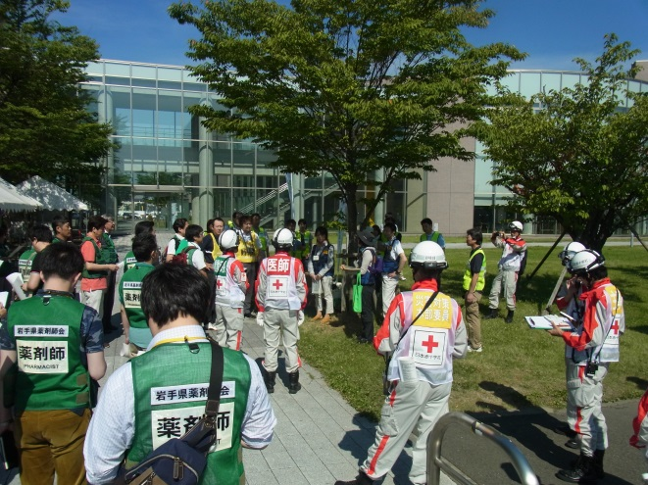
（救護所設置･運営訓練 参加機関合同ミーティング）

【薬剤師会訓練内容】
- 避難所における感染症予防対策訓練
ICAT（いわて感染制御支援チーム）と連携して、避難者へ消毒剤の希釈方法、マスクの着脱、簡易マスクの作成方法の説明を行いました。
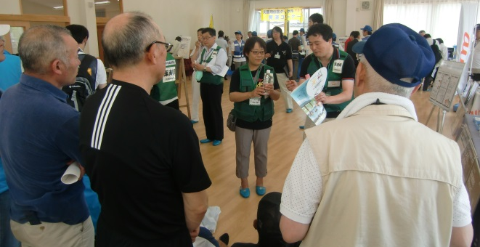
（避難者に、消毒薬の希釈についてレクチャー）
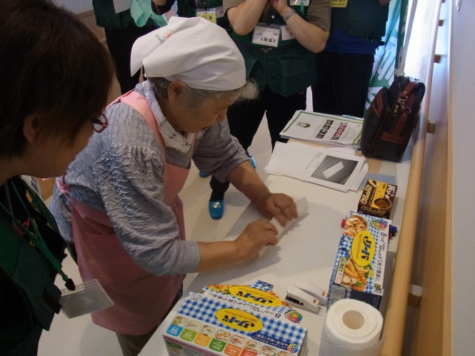
（避難者に、簡易マスクの作り方をレクチャー）
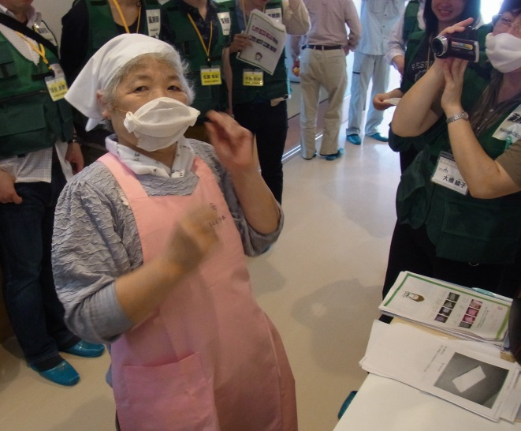
（簡易マスク、完成！）

- 医薬品仕分け訓練
医薬品集積所に届いた支援医薬品を分別・整理。医薬品リストを作成して救護所へ提供しました。
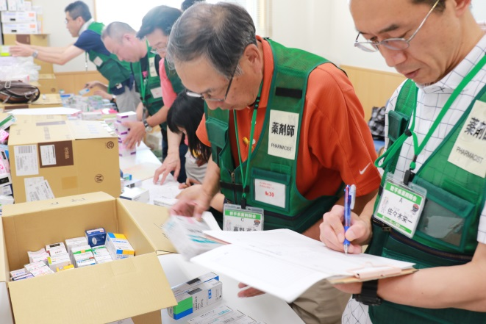
（集積所に届いた医薬品を仕分け）
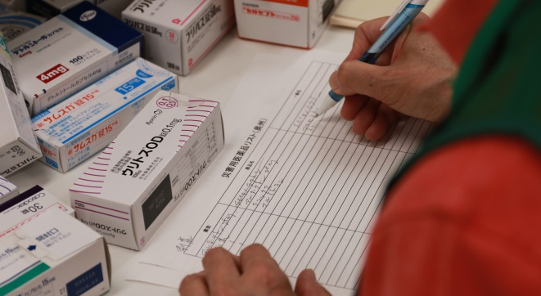
（集積所に届いた医薬品のリストを作成）
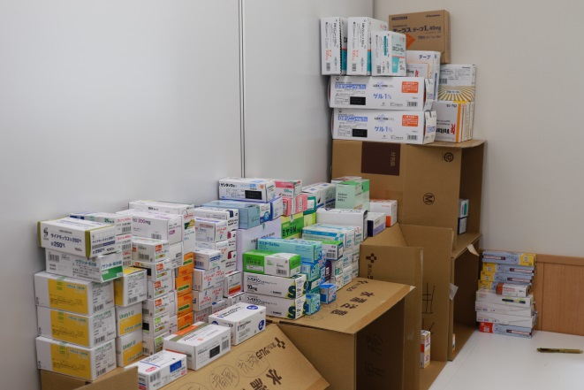
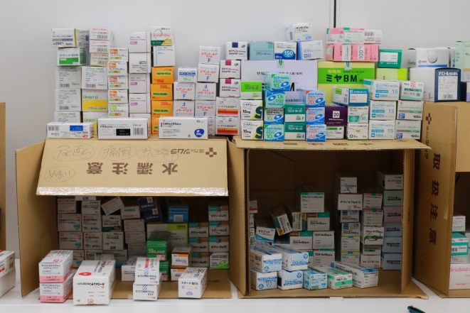
（仕分けし、薬効毎に整理）

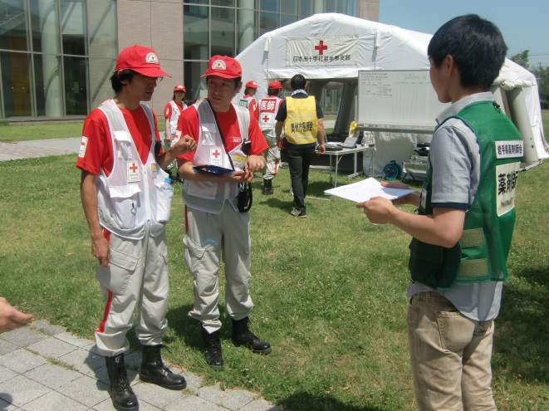
（集積所に届いた医薬品リストを救護班に提供）

- 医薬品供給訓練
定期薬を自宅に忘れて避難してきた患者に、薬剤師が患者に何の薬を服用していたか聞き取り、服用している薬の内容から、受診の優先順位を決定し、救護所へ誘導。
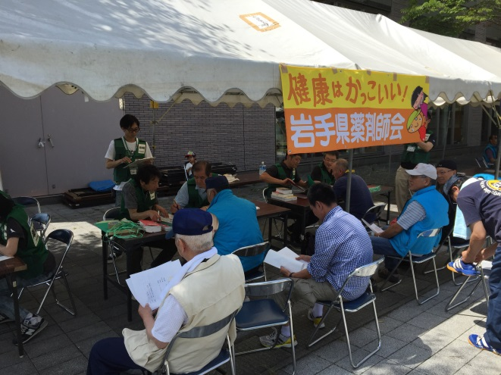
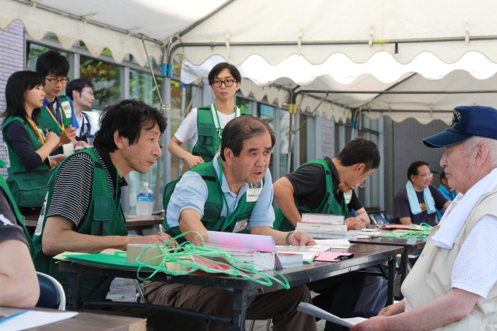
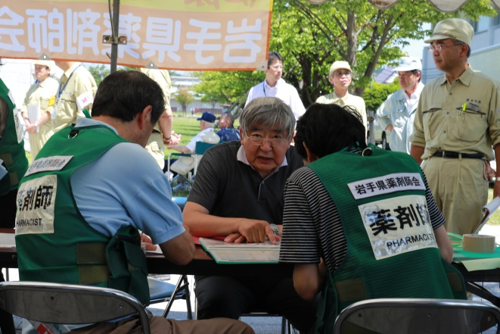
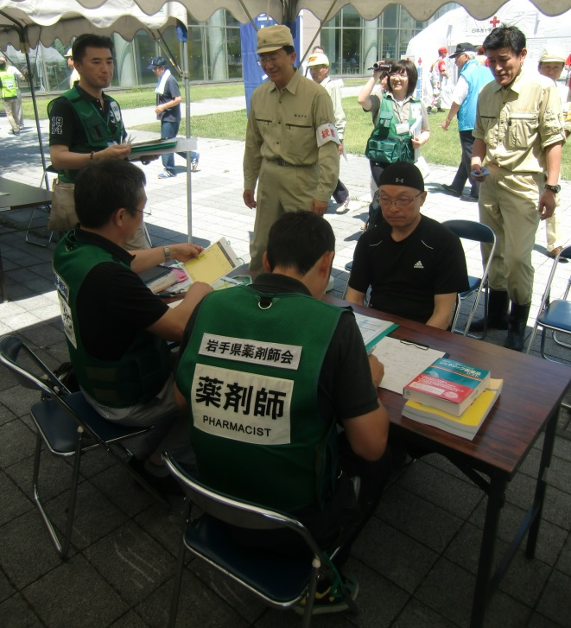

救護所で「災害処方箋」（模擬）を発行された患者（役）を医薬品集積所に誘導し、調剤・服薬指導（模擬）を行いました。
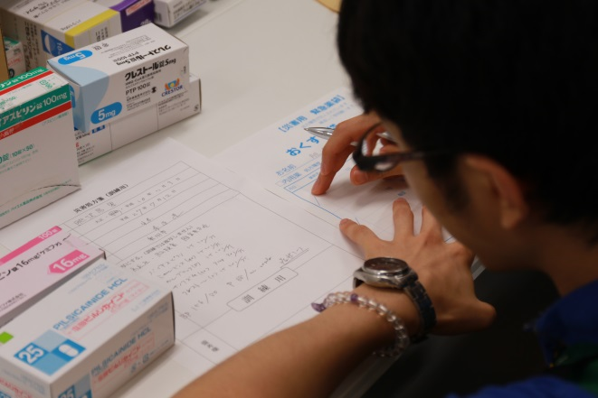
（災害処方箋をもとに薬袋作成）
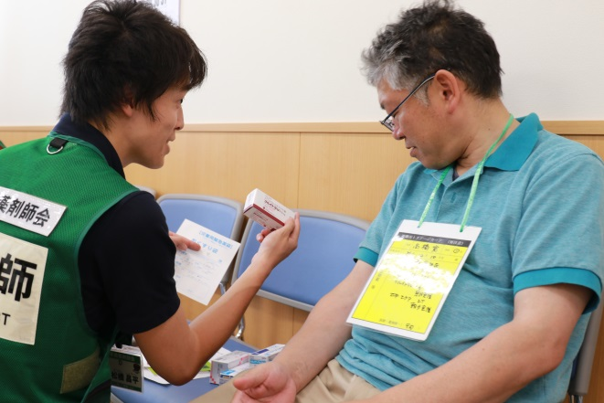
（患者役に服薬指導し、与薬）

【交流研修会】
防災訓練参加者で反省会を兼ねて、「県民の健康・生命維持に貢献するために、非常時・災害時に薬剤師には何ができるか？」をテーマにグループ討議を行いました。
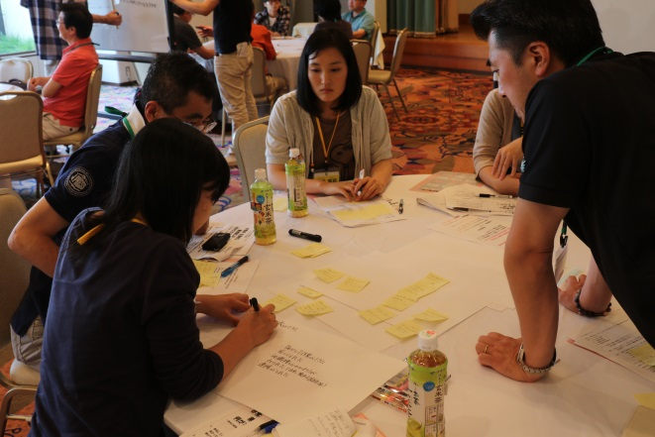
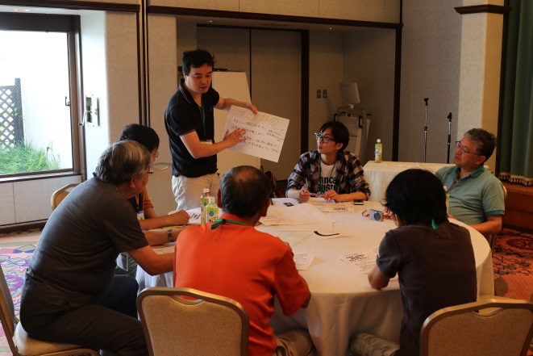
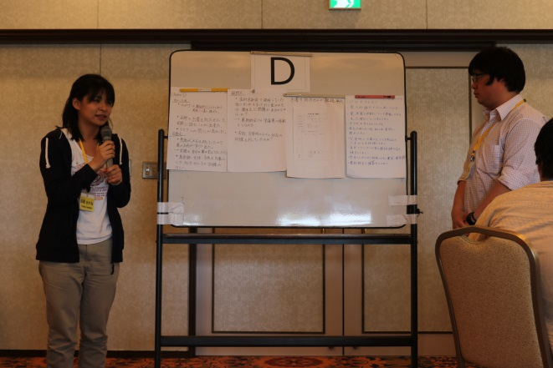
（各グループの発表者は、薬学生）
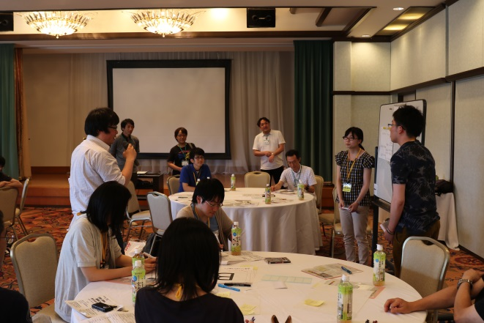
（学生同士の白熱した質疑応答）

【訓練を終えて】
本会が県防災訓練に参加して4年目（釜石、久慈、八幡平、奥州）となります。参加を重ねていくたびに、医師会、歯科医師会、県総合防災室、県医療政策室、岩手医大薬学部との連携が深まり災害時の薬剤師の役割をアピールできています。本訓練には地域薬剤師会主体で参加しており、今年も奥州薬剤師会には準備段階から訓練当日まで精力的に活動してもらったわけですが、地域薬剤師会の結束にも繋がる活動であると感じています。
訓練終了後のグループ討議は、研修の質をグンとあげてくれています。午前中に一緒に訓練をした仲間と討議することで、建設的な意見がどんどん出てきます。特に今回は、薬学生の積極性もあり、有意義な研修となったのではないかと感じています。
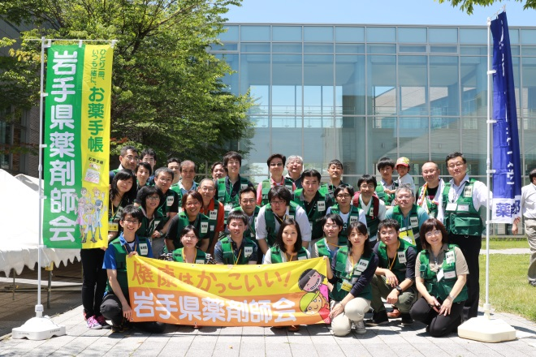
（皆さん、お疲れ様でした!!）

